Les piquants de Goz

Arrow 1.png

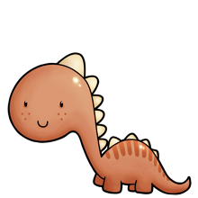

Arrow 1.png

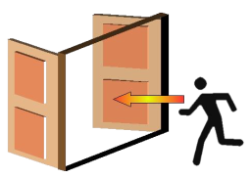

Arrow 1.png

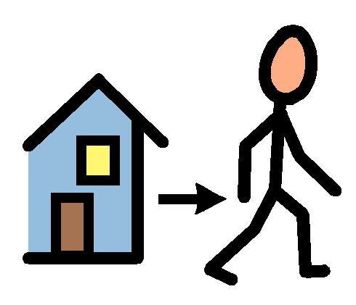

Arrow 1.png



Arrow 1.png



|  |  |  |  |  |
| --- | --- | --- | --- | --- |
| rencontrer | dinosaure | sortir | méchant | partir |
| sortir | partir | rencontrer | dinosaure | méchant |

Les piquants de Goz

Arrow 1.png



Arrow 1.png

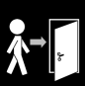

Arrow 1.png



Arrow 1.png

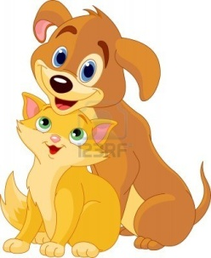

Arrow 1.png



|  |  |  |  |  |
| --- | --- | --- | --- | --- |
| devant | arriver | ami | traverser | manger |
| ami | traverser | manger | devant | arriver |

Les piquants de Goz

Arrow 1.png



Arrow 1.png



Arrow 1.png

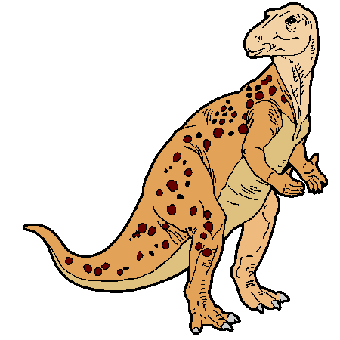

Arrow 1.png



Arrow 1.png

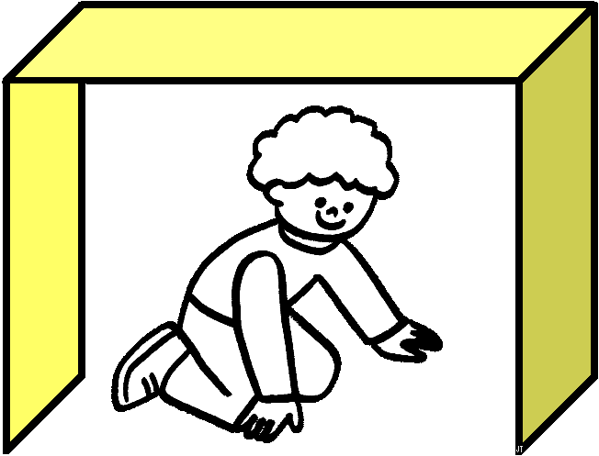

|  |  |  |  |  |
| --- | --- | --- | --- | --- |
| rencontrer | dinosaure | voyage | sous | iguanodon |
| iguanodon | voyage | dinosaure | rencontrer | sous |

Les piquants de Goz

Arrow 1.png

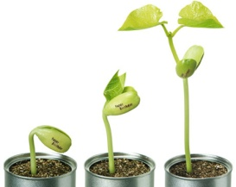

Arrow 1.png



Arrow 1.png



Arrow 1.png

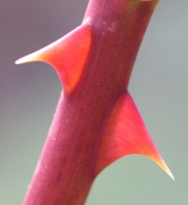

Arrow 1.png

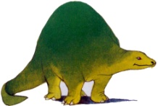

|  |  |  |  |  |
| --- | --- | --- | --- | --- |
| partir | pousser | dinosaure | fête | piquants |
| dinosaure | fête | partir | pousser | piquants |